**Московский авиационный институт (национальный исследовательский университет)**

Институт №3. Факультет «Системы управления, информатика и электроэнергетика». Кафедра №304

**Пояснительная записка к курсовой работе**

по дисциплине «Программирование на языке высокого уровня»

«Разработка средствами С++ информационной системы поддержки работы бухгалтерии предприятия»

Выполнил студент группы М30-207Б-18

Гордеев Н. М. __________________

Принял к.т.н., доцент

**Офицеров В.П._________________**

**Москва 2019**

**Задание на курсовую работу по дисциплине**

«Программирование на языке высокого уровня»

студенту группы М30-207Б-18

Гордееву Никите Максимовичу

Тема: «Разработка средствами С++ информационной системы поддержки работы бухгалтерии предприятия»

Задание:

1. Сформулировать функциональные и не функциональные требования к информационной файловой системе.
2. Спроектировать структуры данных для заданной предметной области.
3. Реализовать информационную систему средствами С++.

Решаемые задачи:

• учет труда и зарплаты работников;

• табель учета рабочего времени составляется по подразделениям и включает ФИО работника, должность, количество отработанных часов и количество нерабочих дней за месяц;

• формирование ведомостей на выплату зарплаты.

Срок начала: 2 сентября 2019 г.

Срок окончания: 15 декабря 2019 г.

Руководитель:

доцент, к.т.н. Офицеров Владимир Петрович

(Ф.И.О)

Исполнитель:

студент группы M3О-207Б Гордеев Никита Максимович

(Ф.И.О)

Содержание

1. Определение функциональных требований к системе 4

1.1 Моделирование среды функционирования бухгалтерии предприятия 4

1.2 Моделирование функций бухгалтерии предприятия 5

1.3 Формирование функциональных требований 6

2 Техническое задание 7

3. Проектирование информационной системы поддержки работы бухгалтерии предприятия 8

3.1 Модель среды функционирования информационной системы 8

3.2 Моделирование работы информационной системы 9

3.3 Реализация системы информационной поддержки работы бухгалтерии предприятия 12

3.3.1 Фрагменты текста программы реализующие основные функциональные требования 12

3.3.2 Примеры работы системы 20

4. Вывод 26

Приложение А. Исходные коды информационной системы поддержки бухгалтерии предприятия 27

# 1. Определение функциональных требований к системе

## 1.1 Моделирование среды функционирования бухгалтерии предприятия

## 1.2 Моделирование функций бухгалтерии предприятия

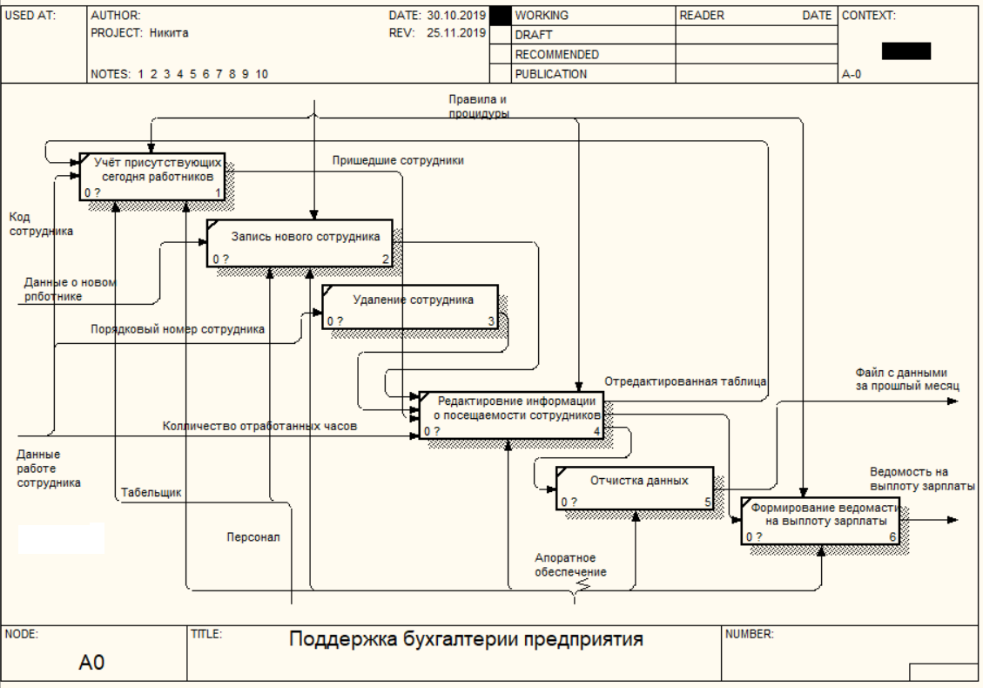

## 1.3 Формирование функциональных требований

1) Учёт присутствующих сегодня работников

Цель — учет пришедших сегодня работников.

Принимает на вход:

a) Целое, положительное число, меньше 32, означающее сегодняшнее число.

б) Целое положительное число, обозначающее персональный код сотрудника.

Передаёт информацию о присутствующих работниках.

2) Запись нового сотрудника.

Цель — добавить работника в архив.

Принимает на вход

а) 3 набора символов, разделённых пробелом и не включающих пробел, табуляцию и знак переноса строки, обозначающих ФИО сотрудника.

б) Целое число от 1 до 12, обозначающее код должности сотрудника.

в) Целое положительное число, обозначающее персональный код сотрудника.

Передает исходный архив с дописанными в конец файла данными о новом сотруднике

3) Удаление сотрудника.

Цель — удалить работника из архива.

Принимает на вход

а)Целое, положительное число, обозначающее порядковый номер сотрудника в списке

Передает исходный архив с отсутствующими данными о новом сотруднике

4) Редактирование информации о посещаемости сотрудников

Цель — записать актуальные данные о работниках.

Принимает на вход

а) Целое число, обозначающее отработанные часы конкретного работника.

б) Не отсортированный архив с сотрудниками.

Передает готовый к использованию архив данных.

5) Очистка данных

Цель — удалить устаревшую информацию о сотрудниках, сохранив старый архив.

Принимает на вход старый архив

Возвращает отчищенный архив и копию старого.

6) Формирование ведомости на выплату зарплаты.

Принимает на вход архив данных о работниках.

Возвращает ведомость на выплату зарплаты.

# 2 Техническое задание

Разработать информационную систему поддержки деятельности бухгалтерии предприятия с помощью средств языка “C++” реализующий следующие функциональные и не функциональные требования:

|  |  |
| --- | --- |
| Функциональные | Не функциональные |
| Реализовать возможность выбора подразделения при запуске программы | По введённому в консоль числу запустить стартовый набор файлов |
| Учет присутствующих сегодня работников | Реализовать запись в файл даты и персональных кодов сотрудников |
| Запись нового работника | Увеличение размера массива структур, считывание введенных в консоль данных о работнике, добавление нового работника,  отсортировать данные. |
| Удаление из списка работника по его порядковому номеру | Поиск по массиву структур студента с введенными номером и удаление из массива структур |
| Редактирование информации о  посещаемости сотрудников | Запросить ввод времени работы присутствующих сотрудников |
| Очистка данных | Скопировать имеющиеся данные о сотрудниках в другой файл и обнулить массив часов работ сотрудников. |
| Формирование ведомости на выплату зарплаты | Вывести на экран ФИО, порядковый номер, должность, количество отработанных дней, количество отработанных часов в конкретный день, зарплату каждого сотрудника. |

# **3. Проектирование информационной системы поддержки работы бухгалтерии предприятия**

## 3.1 Модель среды функционирования информационной системы

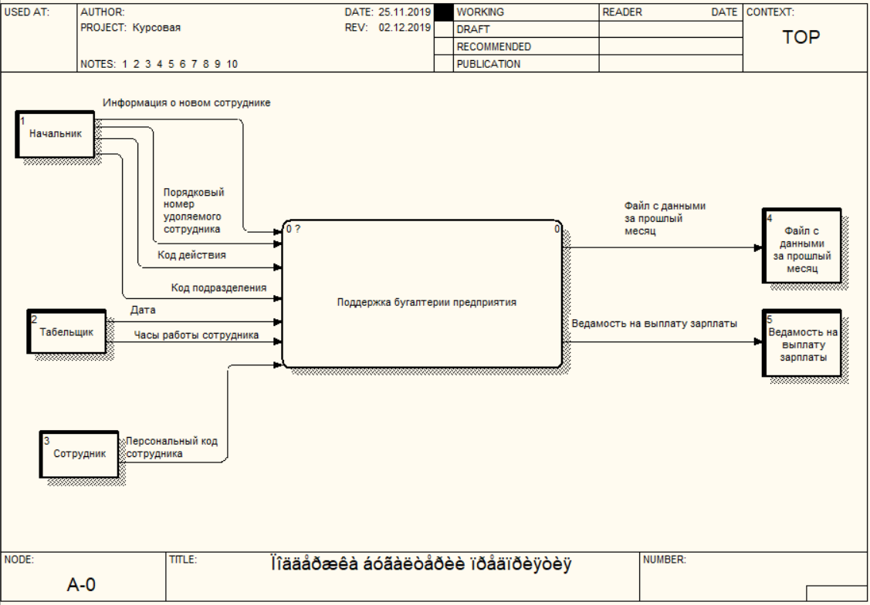

## 3.2 Моделирование работы информационной системы

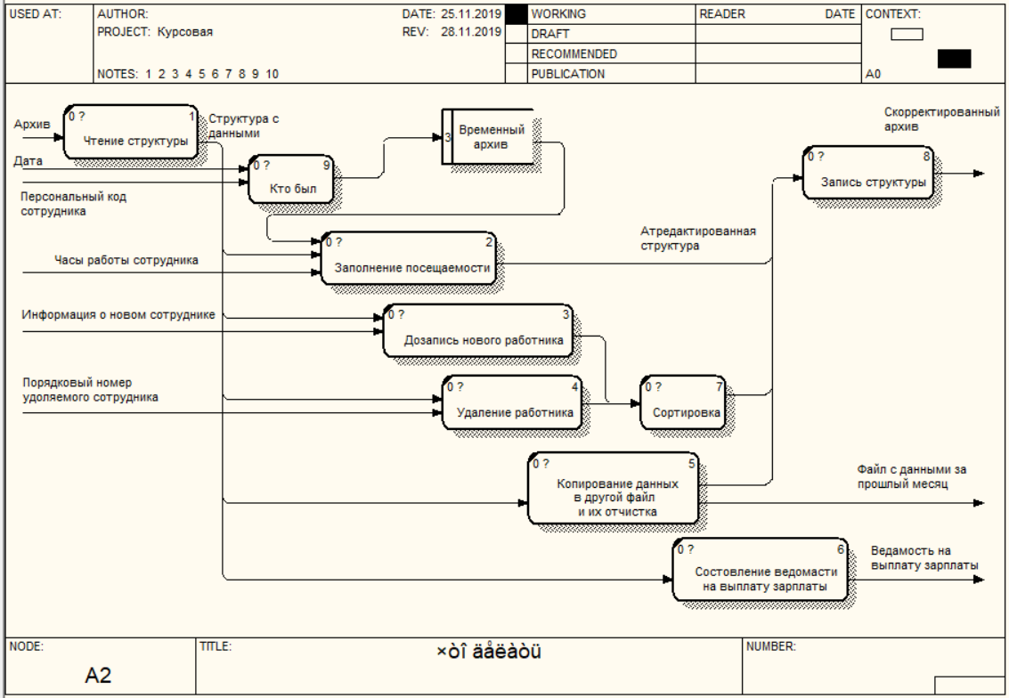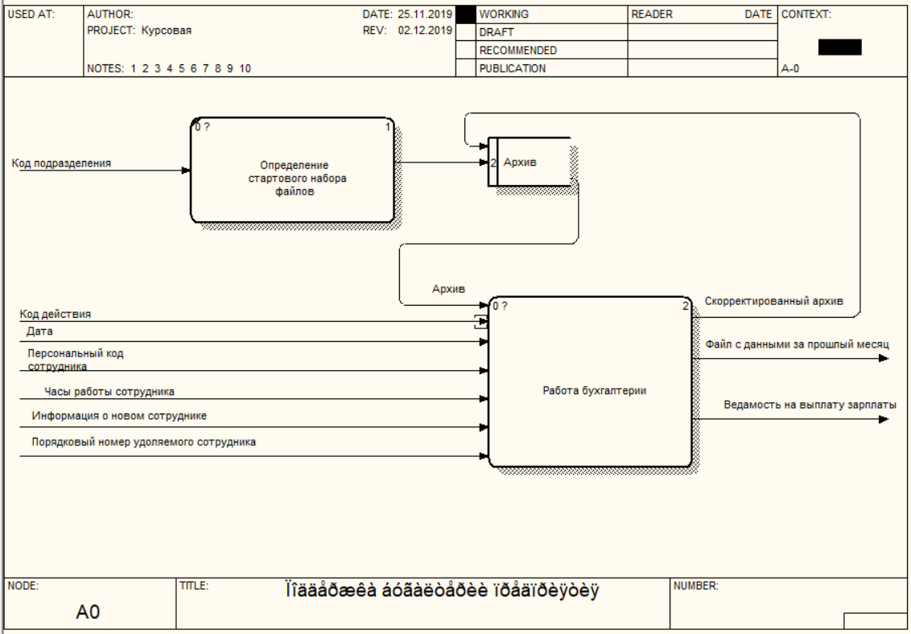

1) Определение стартового набора файлов

Запросить ввести число

Если ввели 1 передать дальше 1 файл

Если ввели 2 передать дальше 2 файл

итд.

2) Что делать

Запросить пароль

если пароль верный

запустить Чтение структуры

Запросить ввод числа

если ввели 1

запустить Кто был

если ввели 2

запустить Дозапись нового работника

если ввели 3

запустить Удаление работника

если ввели 4

запустить Копирование данных в другой файл и их отчистка

если ввели 5

запустить Составление ведомости на выплату зарплаты

3) Чтение структуры

Считать количество элементов структуры в N

Считать N раз структуру

4) Кто был

Запросить ввод даты и записать ее в файл

Пока не введут 0

Запросить ввод кода сотрудника и записать его в файл

Запустить Заполнение посещаемости

5) Заполнение посещаемости

Считать дату

Сравнить записанные коды с существующими и если сотрудник был запомнить это

Вывести имена присутствующих работников и запросить ввести количество отработанных ими часов

Запустить Запись структуры

6) Запись структуры

Записать количество элементов структуры (N)

Записать N элементов структуры

7) Дозапись нового работника

Запросить ввод данных о работнике и записать их в конец файла

Запустить Сортировку

Запустить Запись структуры

8) Сортировка

Отсортировать структуру

9) Удаление работника

Запросить ввод номера удаляемого сотрудника

Записать вместо его имени «яяяяяяяяяяяяяяяяяяяяяяяяяяяя»

Запустить сортировку

N уменьшить на 1

Запустить Запись структуры

10) Копирование данных в другой файл и их очистка

Запустить Запись структуры, передав файл для прощломесячных данных

Обнулить графу часы работу в массиве структур

Запустить Запись структуры

11) Составление ведомости на выплату зарплаты

Нарисовать таблицу с данными, полями в которых будут:

Порядковый номер сотрудника

ФИО сотрудника

Должность сотрудника

Количество отработанных дней

В какой день сколько отработал

Зарплата = все отработанные часы * зарплата в час

## 3.3 Реализация системы информационной поддержки работы бухгалтерии предприятия

### 3.3.1 Фрагменты текста программы реализующие основные функциональные требования

**1) Учёт присутствующих сегодня работников**

**void Кто_был(const char FNAME1[]) {**

FILE* fp = fopen(FNAME1, "wb");

int Код_сотрудника = -1;

int число = 32;

system("cls"); //отчистка экрана

//ввод числа

while (число < 1 || число > 31)

{

cout << "Введите сегодняшнее число: ";

cin >> число;

//защита от дураков

if (число < 1 || число > 31) {

system("cls");

cout << "Неверный ввод числа\n";

}

else

fwrite(&число, sizeof(int), 1, fp);

}

//пока не введут 0

while (Код_сотрудника != 0)

{

system("cls"); //отчистка экрана

cout << "Введите свой персональный код: ";

cin >> Код_сотрудника;

fwrite(&Код_сотрудника, sizeof(Код_сотрудника), 1, fp);

}

fclose(fp);

system("cls"); //отчистка экрана

}

**2) Запись нового сотрудника.**

void Запись_нового_сотрудника(struct структура* работник, int N, const char FNAME[]) {

system("cls"); //отчистка экрана

int Код_сотрудника;

int t = 0;

структура новый_сотрудник;

cout << "Введите ФИО сотрудника: ";

cin >> новый_сотрудник.ФИО[0] >> новый_сотрудник.ФИО[1] >> новый_сотрудник.ФИО[2];

system("cls"); //отчистка экрана

cout << "Введите код должности сотрудника из представленных ";

//ввод должности сотрудника

while (t < 1 || t > 12)

{

system("cls"); //отчистка экрана

//печать возможных должностей

for (int i = 0; i < 12; i++)

cout << "\n" << Должности[i] << ": " << i + 1;

cout << "\n\nКод должности сотрудника: ";

cin >> t;

//защита от дураков

if (t < 1 || t > 12)

{

cout << "\nНет такой должности\n";

system("PAUSE");

}

}

новый_сотрудник.должность = t;

system("cls"); //отчистка экрана

//ввод личного кода сотрудника

t = 0;

do {

if (t)

cout << "\nсотрудник с таким кодом уже существует\n";

cout << "Персональный код сотрудника: ";

cin >> новый_сотрудник.код;

t = 0;

//код уже существует

for (int i = 0; i < N; i++)

{

if (работник[i].код == новый_сотрудник.код)

t = 1;

}

}while (t);

//создали новый масив структур работников

//переписали в него старый а в конец

//нового сотрудника

структура* работник2 = new структура[N+1];

for (int i = 0; i < N; i++)

{

работник2[i] = работник[i];

}работник2[N] = новый_сотрудник;

Сортировка(работник2, N + 1, FNAME);

запись_структуры(работник2, N + 1, FNAME);

delete[] работник2;

**}**

**3) Удаление сотрудника.**

void удаление(struct структура* работник, int N, const char FNAME[])

{

int уволеный;

system("cls"); //отчистка экрана

cout << "Введите порядковый номер уволившегося сотрудника: ";

cin >> уволеный;

if (уволеный > N || уволеный < 1)

{

cout << "\nНет такого сотрудника\n"; system("PAUSE");

return;

}

for (int i = 0; i < max_ФИО/3; i++)

работник[уволеный - 1].ФИО[0][i] = 'я';

Сортировка(работник, N, FNAME);

запись_структуры(работник, N - 1, FNAME);

}

**4) Редактирование информации о посещаемости сотрудников**

void Заполнение_посищаемости(struct структура* работник, int N, const char FNAME[], const char FNAME1[]) {

system("cls"); //отчистка экрана

int Часы_работы;

int Число;

int N1 = 0; //сколько людей записалось

int j, i;

Кто_был(FNAME1);

//считаю количество записавшихся

FILE* in1 = fopen(FNAME1, "rb");

fread(&Число, sizeof(int), 1, in1);//чтение числа

while (fread(&i, sizeof(int), 1, in1) == 1) {

N1++;

}fclose(in1);

//чтение принятых индификаторов присуствия

FILE* out1 = fopen(FNAME1, "rb");

int* ЛКод = new int[N1];

fread(&i, sizeof(int), 1, out1);//уход с 1-го элемента

for (i = 0; i < N1; i++)

fread(&ЛКод[i], sizeof(int), 1, out1);

fclose(out1);

//создание и обнуление флагов присуствия

bool* f = new bool[N];

for (j = 0; j < N; j++)

f[j] = 0;

//сравнение присутствуюших с базай

for (j = 0; j < N; j++)

for (i = 0; i < N1; i++)

if (ЛКод[i] == работник[j].код)

f[j] = 1;

//дополнение данных

for (j = 0; j < N; j++) {

if (f[j]) {

Часы_работы = -1;//опустить флаг

//ввод часов работы

while (Часы_работы < 0 || Часы_работы > 24)

{

for (int i = 0; i < 3; i++)

cout << работник[j].ФИО[i] << " ";

cout << "\nОн сегодня работал: ";

cin >> Часы_работы;

//защита от дурака

if (Часы_работы < 0 || Часы_работы > 24) {

system("cls");

cout << "Он не мог столько работать\n";

}

else

работник[j].часы[Число - 1] = Часы_работы;

}

}

system("cls"); //отчистко экрана

}

запись_структуры(работник, N, FNAME);

//запись_структуры(работник, N, FNAME, FNAME2);

delete[] ЛКод; delete[] f;

**}**

**5) Очистка данных**

**/* Сохранение списка. */**

void запись_структуры(struct структура* работник, int N, const char FNAME[])

{

FILE* fp;

register int i;

if ((fp = fopen(FNAME, "wb")) == NULL) {

printf("Ошибка при открытии файла.\n");

return;

}

fwrite(&N, sizeof(N),1, fp);

for (i = 0; i < N; i++)

if (fwrite(&работник[i],

sizeof(struct структура), 1, fp) != 1)

printf("Ошибка при записи файла.\n");

fclose(fp);

**}**

**void перезапись(struct структура* работник, int N, const char FNAME[])**

{

system("cls"); //отчистка экрана

char s[256]; //буфер

запись_структуры(работник, N, FNAME_копия);

//обнуление часов

for (int j = 0; j < N; j++)

for (int i = 0; i < 31; i++)

работник[j].часы[i] = 0;

запись_структуры(работник, N, FNAME);

cout << "Перезапись прошла успешно, данные за прошлый месяц хранятся в файле \"Text_copi\"\n";

system("PAUSE");

**}**

**6) Формирование ведомости на выплату зарплаты.**

//подключение английского языка

void a() {

SetConsoleCP(866);

SetConsoleOutputCP(866);

}

//подключение русского языка

void r() {

SetConsoleCP(1251);

SetConsoleOutputCP(1251);

}

void шапка(int max, int max_должность) {

//начало шапки

a();

cout << char(218) << setfill(char(196)) << setw(6);

cout << char(194) << setfill(char(196)) << setw(max + 3);

cout << char(194) << setfill(char(196)) << setw(max_должность + 3);

cout << char(194) << setfill(char(196)) << setw(13);

for (size_t m = 0; m < 31; m++)

cout << char(194) << setfill(char(196)) << setw(3);

cout << char(194) << setfill(char(196)) << setw(13);

cout << char(191);

cout << "\n";

//шапка номера

cout << char(179);

r(); cout << " № "; a();

//шапка ФИО

int i = (max + 3) / 2;

cout << char(179);

r(); cout << setfill(char(32)) << setw(i) << " ФИО"; a();

if ((max + 3) % 2 == 1)

i += 1;

cout << setfill(char(32)) << setw(i);

//шапка должности

cout << char(179);

r(); cout << " Должность "; a();

//шапка рабочих дней

cout << char(179);

r(); cout << "Рабочих дней"; a();

//шапки часов работ

for (size_t m = 0; m < 31; m++)

cout << char(179) << setfill(char(32)) << setw(2) << m + 1;

//шапка зарплаты

cout << char(179);

r(); cout << " Зарплата "; a();

cout << char(179);

cout << "\n";

}

void отчерк() {

cout << char(195) << setfill(char(196)) << setw(6); //номер

cout << char(197) << setfill(char(196)) << setw(max_ФИО + 3); //ФИО

cout << char(197) << setfill(char(196)) << setw(max_должность + 3); //должность

cout << char(197) << setfill(char(196)) << setw(13); //рабочие дни

for (size_t m = 0; m < 31; m++) //часы работ

cout << char(197) << setfill(char(196)) << setw(3);

cout << char(197) << setfill(char(196)) << setw(13) << char(180); //зарплата

cout << "\n";

}

void серкдина(int N, string ФИО, int Должность, int Час[31], int колличество_рабочих_дней, int колличество_отработанных_часов) {

int Зарплата[12] = { 100,150,200,150,10000,1000,80,90,5000,1200,100,50 };

cout << char(179) << " " << setfill(char(32)) << setw(3) << N << " ";

cout << char(179);

r(); cout << " " << left << setfill(char(32)) << setw(max_ФИО) << ФИО << " " << right; a();

cout << char(179);

r(); cout << " " << left << setfill(char(32)) << setw(max_должность) << Должности[Должность - 1] << " " << right; a();

cout << char(179);

r(); cout << " " << left << setfill(char(32)) << setw(10) << колличество_рабочих_дней << " " << right; a();

for (size_t i = 0; i < 31; i++)

{

if (Час[i])

cout << char(179) << setfill(char(32)) << setw(2) << Час[i];

else

cout << char(179) << " H";

}

cout << char(179);

cout << " " << setfill(char(32)) << setw(10) << колличество_отработанных_часов * Зарплата[Должность - 1] << " ";

cout << char(179) << "\n";

}

void конец() {

cout << char(192) << setfill(char(196)) << setw(6); //номер

cout << char(193) << setfill(char(196)) << setw(max_ФИО + 3); //ФИО

cout << char(193) << setfill(char(196)) << setw(max_должность + 3); //должность

cout << char(193) << setfill(char(196)) << setw(13); //рабочие дни

for (size_t m = 0; m < 31; m++) //часы работ

cout << char(193) << setfill(char(196)) << setw(3);

cout << char(193) << setfill(char(196)) << setw(13) << char(217); //зарплата

cout << "\n\n\n"; r();

}

void Состовление_ведомости(struct структура* работник, int N, const char FNAME[]) {

int Должность;

int i, j;

string ФИО;

system("cls");

шапка(max_ФИО, max_должность); //печать начала таблици

for (i = 0; i < N; i++)

{

for (j = 0; j < 3; j++) {

ФИО.append(работник[i].ФИО[j]); //дописать в конец ФИО

ФИО.push_back(' ');//дописать пробел

}

//считаю колличество рабочих дней

int колличество_рабочих_дней = 0;

for (size_t m = 0; m < 31; m++)

if (работник[i].часы[m])

колличество_рабочих_дней++;

int колличество_отработанных_часов = 0;

for (size_t m = 0; m < 31; m++)

колличество_отработанных_часов += работник[i].часы[m];

отчерк(); //рисую отчерк

серкдина(i + 1, ФИО, работник[i].должность, работник[i].часы, колличество_рабочих_дней, колличество_отработанных_часов);

ФИО.clear(); //отчистка буферов

}

конец();

system("PAUSE");

}

void перезапись(struct структура* работник, int N, const char FNAME[])

{

system("cls"); //отчистка экрана

char s[256]; //буфер

запись_структуры(работник, N, FNAME_копия);

//обнуление часов

for (int j = 0; j < N; j++)

for (int i = 0; i < 31; i++)

работник[j].часы[i] = 0;

запись_структуры(работник, N, FNAME);

cout << "Перезапись прошла успешно, данные за прошлый месяц хранятся в файле \"Text_copi\"\n";

system("PAUSE");

**}**

### 3.3.2 Примеры работы системы

Начало:

Введите номер подразделения: 1

Введите пароль: 3

Основные возможности:

1)Чтобы заполнить посещаемость введите: 1

Для записи нового сотрудника введите: 2

Чтобы составить ведомость зарплаты введите: 3

Чтобы создать копию данных и обнулить текущие введите: 4

Чтобы удалить сотрудника из базы: 5

Выход: 0, или закройте консоль

Код действия: 3

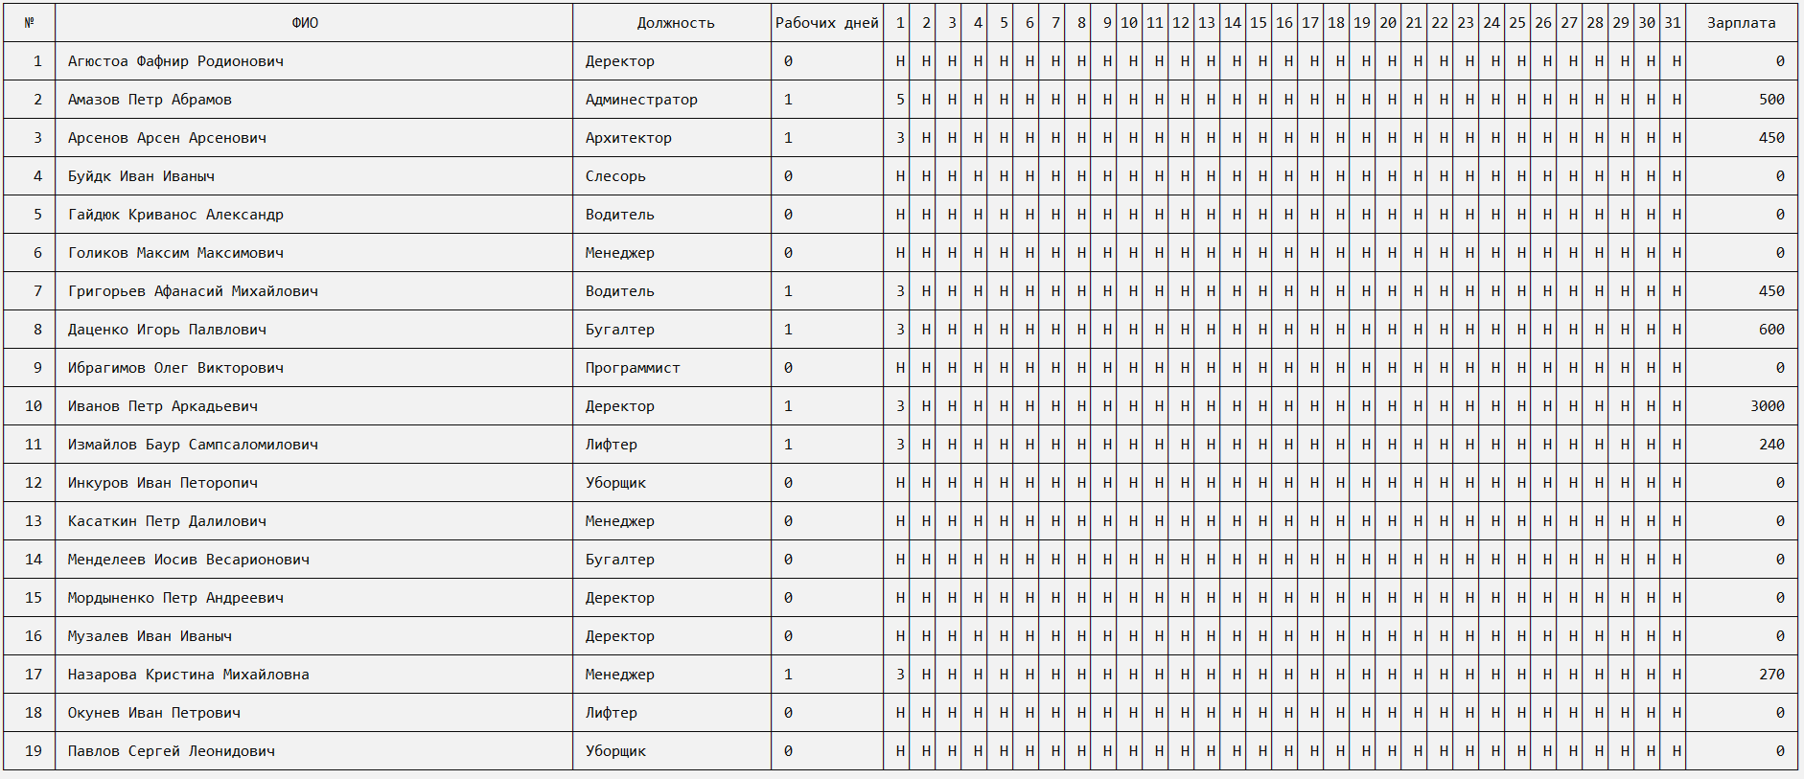

2)Чтобы заполнить посещаемость введите: 1

Для записи нового сотрудника введите: 2

Чтобы составить ведомость зарплаты введите: 3

Чтобы создать копию данных и обнулить текущие введите: 4

Чтобы удалить сотрудника из базы: 5

Выход: 0, или закройте консоль

Код действия: 1

Введите сегодняшнее число: 2

Введите свой персональный код: 1

Введите свой персональный код: 2

Введите свой персональный код: 3

Введите свой персональный код: 0

Амазов Петр Абрамов

Он сегодня работал: 5

Арсенов Арсен Арсенович

Он сегодня работал: -1

Он не мог столько работать

Арсенов Арсен Арсенович

Он сегодня работал: 25

Он не мог столько работать

Арсенов Арсен Арсенович

Он сегодня работал: 7

Чтобы заполнить посещаемость введите: 1

Для записи нового сотрудника введите: 2

Чтобы составить ведомость зарплаты введите: 3

Чтобы создать копию данных и обнулить текущие введите: 4

Чтобы удалить сотрудника из базы: 5

Выход: 0, или закройте консоль

Код действия: 3

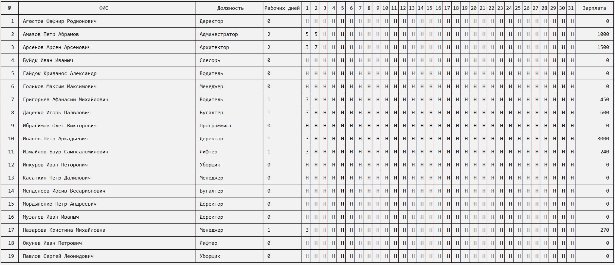

3)Чтобы заполнить посещаемость введите: 1

Для записи нового сотрудника введите: 2

Чтобы составить ведомость зарплаты введите: 3

Чтобы создать копию данных и обнулить текущие введите: 4

Чтобы удалить сотрудника из базы: 5

Выход: 0, или закройте консоль

Код действия: 2

Введите ФИО сотрудника: Измайлов Виктор Федорович

Админестратор: 1

Архитектор: 2

Бугалтер: 3

Водитель: 4

Генеральный деректор: 5

Деректор: 6

Лифтер: 7

Менеджер: 8

Программист: 9

Пилот: 10

Слесорь: 11

Уборщик: 12

Код должности сотрудника: 4

Персональный код сотрудника: 1

сотрудник с таким кодом уже существует

Персональный код сотрудника: 4

сотрудник с таким кодом уже существует

Персональный код сотрудника: 44

Чтобы заполнить посещаемость введите: 1

Для записи нового сотрудника введите: 2

Чтобы составить ведомость зарплаты введите: 3

Чтобы создать копию данных и обнулить текущие введите: 4

Чтобы удалить сотрудника из базы: 5

Выход: 0, или закройте консоль

Код действия: 3

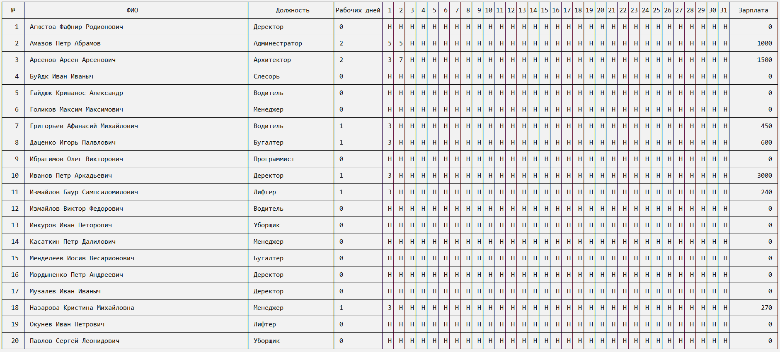

4)Чтобы заполнить посещаемость введите: 1

Для записи нового сотрудника введите: 2

Чтобы составить ведомость зарплаты введите: 3

Чтобы создать копию данных и обнулить текущие введите: 4

Чтобы удалить сотрудника из базы: 5

Выход: 0, или закройте консоль

Код действия: 5

Введите порядковый номер уволившегося сотрудника: 11

Чтобы заполнить посещаемость введите: 1

Для записи нового сотрудника введите: 2

Чтобы составить ведомость зарплаты введите: 3

Чтобы создать копию данных и обнулить текущие введите: 4

Чтобы удалить сотрудника из базы: 5

Выход: 0, или закройте консоль

Код действия: 3

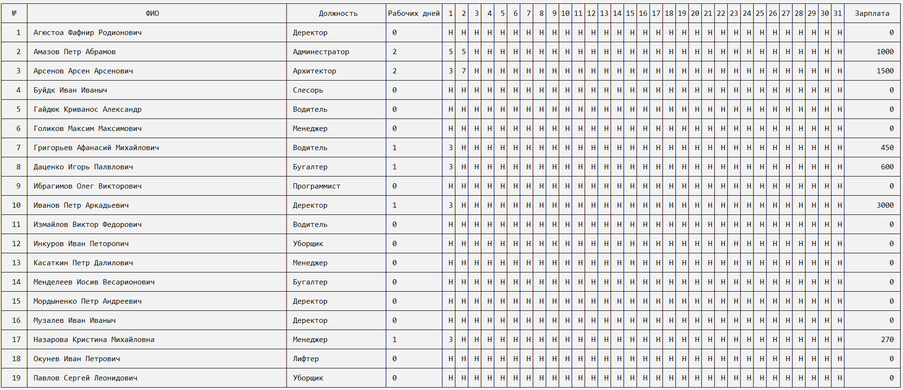

5)Чтобы заполнить посещаемость введите: 1

Для записи нового сотрудника введите: 2

Чтобы составить ведомость зарплаты введите: 3

Чтобы создать копию данных и обнулить текущие введите: 4

Чтобы удалить сотрудника из базы: 5

Выход: 0, или закройте консоль

Код действия: 4

Перезапись прошла успешно, данные за прошлый месяц хранятся в файле "Text_copi"

Для продолжения нажмите любую клавишу . . .

Чтобы заполнить посещаемость введите: 1

Для записи нового сотрудника введите: 2

Чтобы составить ведомость зарплаты введите: 3

Чтобы создать копию данных и обнулить текущие введите: 4

Чтобы удалить сотрудника из базы: 5

Выход: 0, или закройте консоль

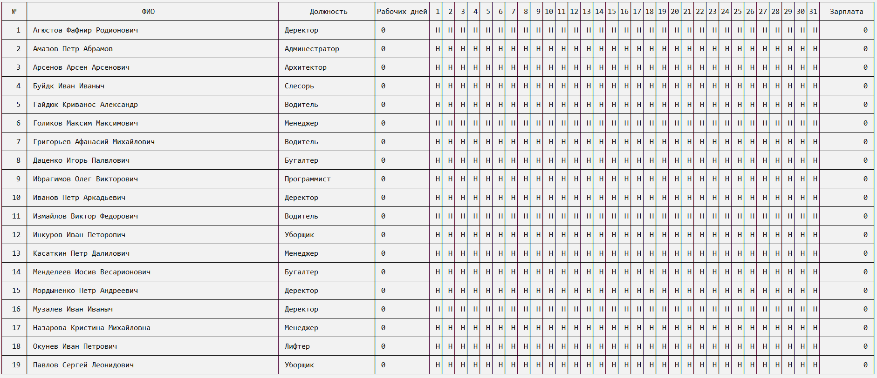Код действия: 3

# 4. Вывод

В данной работе были определены функциональные требования к системе средствами IDF0, составлено техническое задание, по нему смоделированы процессы, которые должны происходить в информационной системе, и реализованы в программном коде на языке «С++».

В работе в качестве базы данных использовались бинарные файлы, функции для работы с бинарными фалами использовались при реализации авторизации пользователя.

# Приложение А. Исходные коды информационной системы поддержки **бухгалтерии предприятия**

#include <iostream>

#include <fstream>

#include <string>

#include <windows.h>

#include <iomanip>

//1. Сформулировать функциональные и нефункциональные требования к информационной файловой системе своего варианта.

//2. Спроектировать структуры данных для заданной предметной области.

//3. Реализовать информационную систему средствами С++.

//Предметная область - бухгалтерия предприятия.

//Решаемые задачи :

//• учет труда и зарплаты работников;

//• табель учета рабочего времени составляется по подразделениям и включает\

ФИО работника, должность, количество отработанных часов и количество нерабочих дней за месяц;

//• формирование ведомостей на выплату зарплаты.

const char FNAME[] = "maillist"; //файл с данными

const char FNAME2[] = "maillist2"; //файл с данными

const char FNAME_сегодня[] = "Text1"; //индефекаторы присутствующих сотрудников

const char FNAME_копия[] = "Text_copi"; //старая копия

//основные возможности

void Запись_нового_сотрудника(struct структура* работник, int N, const char FNAME[]);

void Заполнение_посищаемости(struct структура* работник, int N, const char FNAME[], const char FNAME1[]);

void Состовление_ведомости(struct структура* работник, int N, const char FNAME[]);

void Подразделение(const char FNAME[]);

void перезапись(struct структура* работник, int N, const char FNAME[]);

void удаление(struct структура* работник, int N, const char FNAME[]);

using namespace std;

int max_должность = 20; //длинна самой длнной должности

int max_ФИО = 57; //длина фио

struct структура

{

char ФИО[3][19];

int должность;

int код;

int часы[31] = { 0 };

};

string Должности[12] = {

"Админестратор",

"Архитектор",

"Бугалтер",

"Водитель",

"Генеральный деректор",

"Деректор",

"Лифтер",

"Менеджер",

"Программист",

"Пилот",

"Слесорь",

"Уборщик" };

int main()

{

//подключение русского языка

SetConsoleCP(1251);

SetConsoleOutputCP(1251);

system("color F0"); //фон белый буквы черные

int номер;

cout << "Введите номер подразделения: ";

cin >> номер;

if (номер == 1)

Подразделение(FNAME);

else if (номер == 2)

Подразделение(FNAME2);

}

/* Сохранение списка. */

void запись_структуры(struct структура* работник, int N, const char FNAME[])

{

FILE* fp;

register int i;

if ((fp = fopen(FNAME, "wb")) == NULL) {

printf("Ошибка при открытии файла.\n");

return;

}

fwrite(&N, sizeof(N), 1, fp);

for (i = 0; i < N; i++)

if (fwrite(&работник[i],

sizeof(struct структура), 1, fp) != 1)

printf("Ошибка при записи файла.\n");

fclose(fp);

}

/* Загрузить файл. */

void чтение_структуры(struct структура* работник, int N, const char FNAME[])

{

FILE* fp;

register int i;

if ((fp = fopen(FNAME, "rb")) == NULL) {

printf("Ошибка при открытии файла.\n");

return;

}

fread(&N, sizeof(N), 1, fp);

for (i = 0; i < N; i++)

if (fread(&работник[i],

sizeof(struct структура), 1, fp) != 1) {

if (feof(fp)) break;

printf("Ошибка при чтении файла.\n");

}

fclose(fp);

}

void Подразделение(const char FNAME[])

{

system("cls"); //отчистка экрана

int N, Команда = 1;

string код;

cout << "Введите пароль: ";

cin >> код;

if (код == "3")

while (Команда)

{

FILE* fp = fopen(FNAME, "rb");

fread(&N, sizeof(N), 1, fp); fclose(fp);

//создание структуры

структура* работник = new структура[N];

чтение_структуры(работник, N, FNAME);

//чтение_структуры(работник, FNAME, FNAME2);

system("cls"); //отчистка экрана

cout << "Чтобы заполнить посящаемость введите: 1";

cout << "\nДля записи нового сотрудника введите: 2";

cout << "\nЧтобы составить ведомость зарплаты введите: 3";

cout << "\nЧтобы создать копию данных и обнулить текущие введите: 4";

cout << "\nЧтобы удалить сотрудника из базы: 5";

cout << "\nВыход: 0, или закройте кансоль";

cout << "\n\nКод действия: ";

cin >> Команда;

if (Команда == 1)

Заполнение_посищаемости(работник, N, FNAME, FNAME_сегодня);

else if (Команда == 2)

Запись_нового_сотрудника(работник, N, FNAME);

else if (Команда == 3)

Состовление_ведомости(работник, N, FNAME);

else if (Команда == 4)

перезапись(работник, N, FNAME);

else if (Команда == 5)

удаление(работник, N, FNAME);

//запись_структуры(работник, N, FNAME);

delete[] работник;

}

}

void Сортировка(struct структура* работник, int N, const char FNAME[]) {

string Min; //минимальный элемент

int jMin; //индекс минимального элемента

int iSort = 0; //граница отсортированной области

int j, i; //индексная переменная

структура Temp; //обменная переменная

string ФИО; //обменная переменная

//--------------Сортировка по именам---------------------

for (iSort = 0; iSort < N - 1; iSort++)

{

ФИО.clear();

for (i = 0; i < 3; i++)

ФИО += работник[iSort].ФИО[i];

//первый элемент из неупорядоченных назначаем минимальным

Min = ФИО; //минимум

jMin = iSort; //его индекс

//ищем минимальный элемент в оставшейся части массива

for (j = iSort + 1; j < N; j++)

{

ФИО.clear();

for (i = 0; i < 3; i++)

ФИО += работник[j].ФИО[i];

if (ФИО < Min) //очередной кандидат на минимальный

{

//запоминаем минимальный элемент и его номер

Min = ФИО;

jMin = j;

}//if

}//for j

//нашли минимум в неупорядоченной части массива

//ставим его на место первого в неупорядоченной части массива

//меняем элементы местами

Temp = работник[iSort];

работник[iSort] = работник[jMin];

работник[jMin] = Temp;

} //for iSort

}

void Запись_нового_сотрудника(struct структура* работник, int N, const char FNAME[]) {

system("cls"); //отчистка экрана

int Код_сотрудника;

int t = 0;

структура новый_сотрудник;

cout << "Введите ФИО сотрудника: ";

cin >> новый_сотрудник.ФИО[0] >> новый_сотрудник.ФИО[1] >> новый_сотрудник.ФИО[2];

system("cls"); //отчистка экрана

cout << "Введите код должности сотрудника из представленных ";

//ввод должности сотрудника

while (t < 1 || t > 12)

{

system("cls"); //отчистка экрана

//печать возможных должностей

for (int i = 0; i < 12; i++)

cout << "\n" << Должности[i] << ": " << i + 1;

cout << "\n\nКод должности сотрудника: ";

cin >> t;

//защита от дураков

if (t < 1 || t > 12)

{

cout << "\nНет такой должности\n";

system("PAUSE");

}

}

новый_сотрудник.должность = t;

system("cls"); //отчистка экрана

//ввод личного кода сотрудника

t = 0;

do {

if (t)

cout << "\nсотрудник с таким кодом уже существует\n";

cout << "Персональный код сотрудника: ";

cin >> новый_сотрудник.код;

t = 0;

//код уже существует

for (int i = 0; i < N; i++)

{

if (работник[i].код == новый_сотрудник.код)

t = 1;

}

} while (t);

//создали новый масив структур работников

//переписали в него старый а в конец

//нового сотрудника

структура* работник2 = new структура[N + 1];

for (int i = 0; i < N; i++)

{

работник2[i] = работник[i];

}работник2[N] = новый_сотрудник;

Сортировка(работник2, N + 1, FNAME);

запись_структуры(работник2, N + 1, FNAME);

delete[] работник2;

}

void Кто_был(const char FNAME1[]) {

FILE* fp = fopen(FNAME1, "wb");

int Код_сотрудника = -1;

int число = 32;

system("cls"); //отчистка экрана

//ввод числа

while (число < 1 || число > 31)

{

cout << "Введите сегодняшнее число: ";

cin >> число;

//защита от дураков

if (число < 1 || число > 31) {

system("cls");

cout << "Неверный ввод числа\n";

}

else

fwrite(&число, sizeof(int), 1, fp);

}

//пока не введут 0

while (Код_сотрудника != 0)

{

system("cls"); //отчистка экрана

cout << "Введите свой персональный код: ";

cin >> Код_сотрудника;

fwrite(&Код_сотрудника, sizeof(Код_сотрудника), 1, fp);

}

fclose(fp);

system("cls"); //отчистка экрана

}

void Заполнение_посищаемости(struct структура* работник, int N, const char FNAME[], const char FNAME1[]) {

system("cls"); //отчистка экрана

int Часы_работы;

int Число;

int N1 = 0; //сколько людей записалось

int j, i;

Кто_был(FNAME1);

//считаю количество записавшихся

FILE* in1 = fopen(FNAME1, "rb");

fread(&Число, sizeof(int), 1, in1);//чтение числа

while (fread(&i, sizeof(int), 1, in1) == 1) {

N1++;

}fclose(in1);

//чтение принятых индификаторов присуствия

FILE* out1 = fopen(FNAME1, "rb");

int* ЛКод = new int[N1];

fread(&i, sizeof(int), 1, out1);//уход с 1-го элемента

for (i = 0; i < N1; i++)

fread(&ЛКод[i], sizeof(int), 1, out1);

fclose(out1);

//создание и обнуление флагов присуствия

bool* f = new bool[N];

for (j = 0; j < N; j++)

f[j] = 0;

//сравнение присутствуюших с базай

for (j = 0; j < N; j++)

for (i = 0; i < N1; i++)

if (ЛКод[i] == работник[j].код)

f[j] = 1;

//дополнение данных

for (j = 0; j < N; j++) {

if (f[j]) {

Часы_работы = -1;//опустить флаг

//ввод часов работы

while (Часы_работы < 0 || Часы_работы > 24)

{

for (int i = 0; i < 3; i++)

cout << работник[j].ФИО[i] << " ";

cout << "\nОн сегодня работал: ";

cin >> Часы_работы;

//защита от дурака

if (Часы_работы < 0 || Часы_работы > 24) {

system("cls");

cout << "Он не мог столько работать\n";

}

else

работник[j].часы[Число - 1] = Часы_работы;

}

}

system("cls"); //отчистко экрана

}

запись_структуры(работник, N, FNAME);

//запись_структуры(работник, N, FNAME, FNAME2);

delete[] ЛКод; delete[] f;

}

//подключение английского языка

void a() {

SetConsoleCP(866);

SetConsoleOutputCP(866);

}

//подключение русского языка

void r() {

SetConsoleCP(1251);

SetConsoleOutputCP(1251);

}

void шапка(int max, int max_должность) {

//начало шапки

a();

cout << char(218) << setfill(char(196)) << setw(6);

cout << char(194) << setfill(char(196)) << setw(max + 3);

cout << char(194) << setfill(char(196)) << setw(max_должность + 3);

cout << char(194) << setfill(char(196)) << setw(13);

for (size_t m = 0; m < 31; m++)

cout << char(194) << setfill(char(196)) << setw(3);

cout << char(194) << setfill(char(196)) << setw(13);

cout << char(191);

cout << "\n";

//шапка номера

cout << char(179);

r(); cout << " № "; a();

//шапка ФИО

int i = (max + 3) / 2;

cout << char(179);

r(); cout << setfill(char(32)) << setw(i) << " ФИО"; a();

if ((max + 3) % 2 == 1)

i += 1;

cout << setfill(char(32)) << setw(i);

//шапка должности

cout << char(179);

r(); cout << " Должность "; a();

//шапка рабочих дней

cout << char(179);

r(); cout << "Рабочих дней"; a();

//шапки часов работ

for (size_t m = 0; m < 31; m++)

cout << char(179) << setfill(char(32)) << setw(2) << m + 1;

//шапка зарплаты

cout << char(179);

r(); cout << " Зарплата "; a();

cout << char(179);

cout << "\n";

}

void отчерк() {

cout << char(195) << setfill(char(196)) << setw(6); //номер

cout << char(197) << setfill(char(196)) << setw(max_ФИО + 3); //ФИО

cout << char(197) << setfill(char(196)) << setw(max_должность + 3); //должность

cout << char(197) << setfill(char(196)) << setw(13); //рабочие дни

for (size_t m = 0; m < 31; m++) //часы работ

cout << char(197) << setfill(char(196)) << setw(3);

cout << char(197) << setfill(char(196)) << setw(13) << char(180); //зарплата

cout << "\n";

}

void серкдина(int N, string ФИО, int Должность, int Час[31], int колличество_рабочих_дней, int колличество_отработанных_часов) {

int Зарплата[12] = { 100,150,200,150,10000,1000,80,90,5000,1200,100,50 };

cout << char(179) << " " << setfill(char(32)) << setw(3) << N << " ";

cout << char(179);

r(); cout << " " << left << setfill(char(32)) << setw(max_ФИО) << ФИО << " " << right; a();

cout << char(179);

r(); cout << " " << left << setfill(char(32)) << setw(max_должность) << Должности[Должность - 1] << " " << right; a();

cout << char(179);

r(); cout << " " << left << setfill(char(32)) << setw(10) << колличество_рабочих_дней << " " << right; a();

for (size_t i = 0; i < 31; i++)

{

if (Час[i])

cout << char(179) << setfill(char(32)) << setw(2) << Час[i];

else

cout << char(179) << " H";

}

cout << char(179);

cout << " " << setfill(char(32)) << setw(10) << колличество_отработанных_часов * Зарплата[Должность - 1] << " ";

cout << char(179) << "\n";

}

void конец() {

cout << char(192) << setfill(char(196)) << setw(6); //номер

cout << char(193) << setfill(char(196)) << setw(max_ФИО + 3); //ФИО

cout << char(193) << setfill(char(196)) << setw(max_должность + 3); //должность

cout << char(193) << setfill(char(196)) << setw(13); //рабочие дни

for (size_t m = 0; m < 31; m++) //часы работ

cout << char(193) << setfill(char(196)) << setw(3);

cout << char(193) << setfill(char(196)) << setw(13) << char(217); //зарплата

cout << "\n\n\n"; r();

}

void Состовление_ведомости(struct структура* работник, int N, const char FNAME[]) {

int Должность;

int i, j;

string ФИО;

system("cls");

шапка(max_ФИО, max_должность); //печать начала таблици

for (i = 0; i < N; i++)

{

for (j = 0; j < 3; j++) {

ФИО.append(работник[i].ФИО[j]); //дописать в конец ФИО

ФИО.push_back(' ');//дописать пробел

}

//считаю колличество рабочих дней

int колличество_рабочих_дней = 0;

for (size_t m = 0; m < 31; m++)

if (работник[i].часы[m])

колличество_рабочих_дней++;

int колличество_отработанных_часов = 0;

for (size_t m = 0; m < 31; m++)

колличество_отработанных_часов += работник[i].часы[m];

отчерк(); //рисую отчерк

серкдина(i + 1, ФИО, работник[i].должность, работник[i].часы, колличество_рабочих_дней, колличество_отработанных_часов);

ФИО.clear(); //отчистка буферов

}

конец();

system("PAUSE");

}

void перезапись(struct структура* работник, int N, const char FNAME[])

{

system("cls"); //отчистка экрана

char s[256]; //буфер

запись_структуры(работник, N, FNAME_копия);

//обнуление часов

for (int j = 0; j < N; j++)

for (int i = 0; i < 31; i++)

работник[j].часы[i] = 0;

запись_структуры(работник, N, FNAME);

cout << "Перезапись прошла успешно, данные за прошлый месяц хранятся в файле \"Text_copi\"\n";

system("PAUSE");

}

void удаление(struct структура* работник, int N, const char FNAME[])

{

int уволеный;

system("cls"); //отчистка экрана

cout << "Введите порядковый номер уволившегося сотрудника: ";

cin >> уволеный;

if (уволеный > N || уволеный < 1)

{

cout << "\nНет такого сотрудника\n"; system("PAUSE");

return;

}

for (int i = 0; i < max_ФИО / 3; i++)

работник[уволеный - 1].ФИО[0][i] = 'я';

Сортировка(работник, N, FNAME);

запись_структуры(работник, N - 1, FNAME);

}